Онлайн-уроки финансовой грамотности в МБОУ ООШ с.Ульяновка
Обучающиеся 8 класса МБОУ ООШ с.Ульяновка приняли участие в онлайн-уроке по финансовой грамотности «Личный финансовый план. Путь к достижению цели».
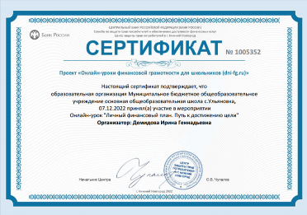
Ребята учились планировать расходы, экономить и достигать целей. Для управления личными финансами и достижения финансовых целей надо уметь контролировать спонтанные покупки, не выходить за рамки бюджета, определять краткосрочные и долгосрочные финансовые цели, знать общие принципы управления расходами. Модераторы урока рассказали о личном финансовом плане, об основных принципах управления личными финансами, как правильно составить финансовый план, принципах управления бюджетом, учете доходов и расходов, как уменьшить расходы и увеличить доходы. Знания о правилах управления бюджетом, учете доходов и расходов, а также об основных инвестиционных инструментах – банковских вкладах, недвижимости, ценных бумагах – помогут ученикам задуматься о важности и способности грамотного управления личными финансами.
Затем урок продолжился решением тематических ребусов.
